

GitHub Práctica 2

02/10/2025

TICS

Ingeniería en Tecnologías de la Información y Comunicaciones

[DN1]

Introducción a las TICS

Miriam Puente Jiménez

Román Silvestre Rodríguez Martínez

Equipo: “*Equipo Dinamita*”

1. PROYECTO: Trabajo colaborativo en GitHub

Rol en el equipo: [] Líder [] Colaborador

1. Creación de repositorio (por el líder).

* Captura de pantalla del repositorio.

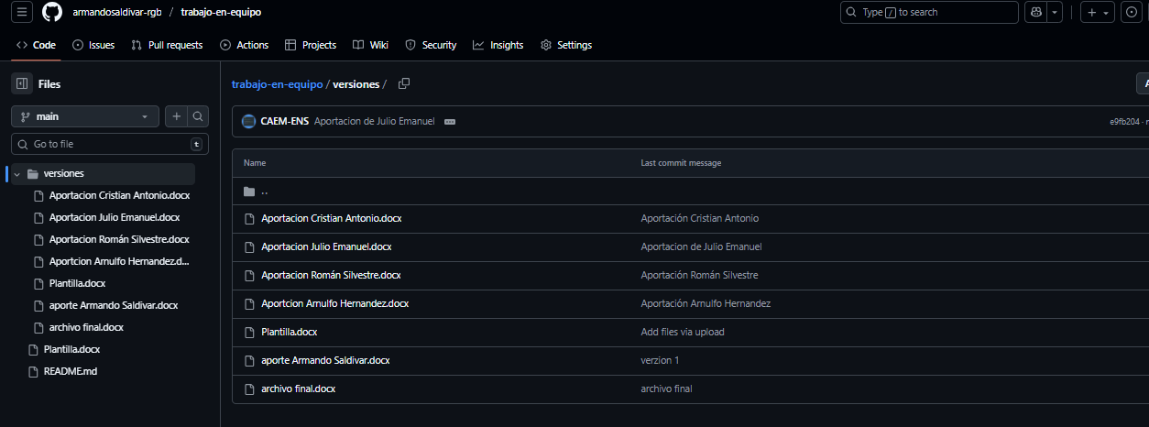

* Captura del archivo de Word subido al repositorio

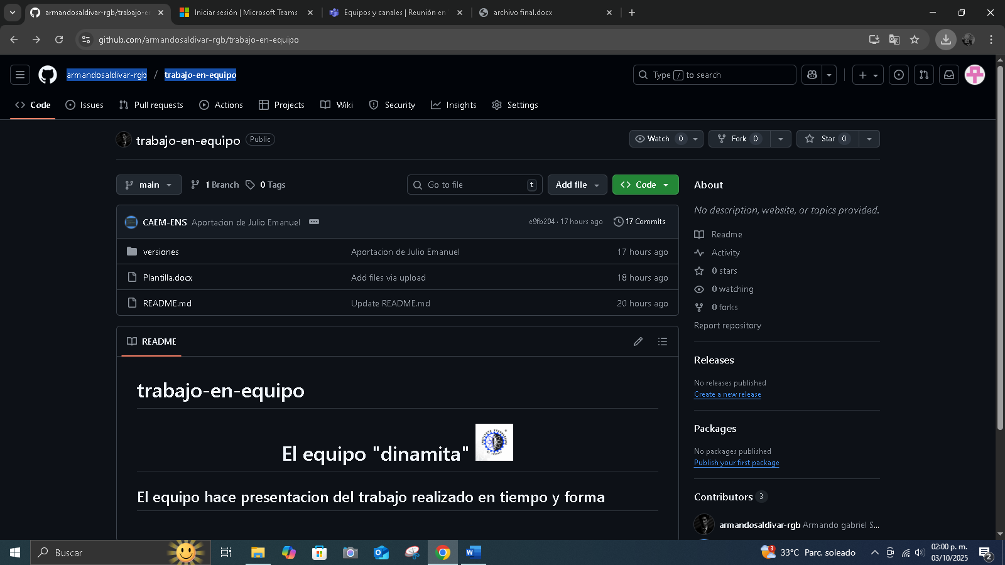

1. Comentario del COMMIT.

* Captura de pantalla del COMMIT al subir el archivo.

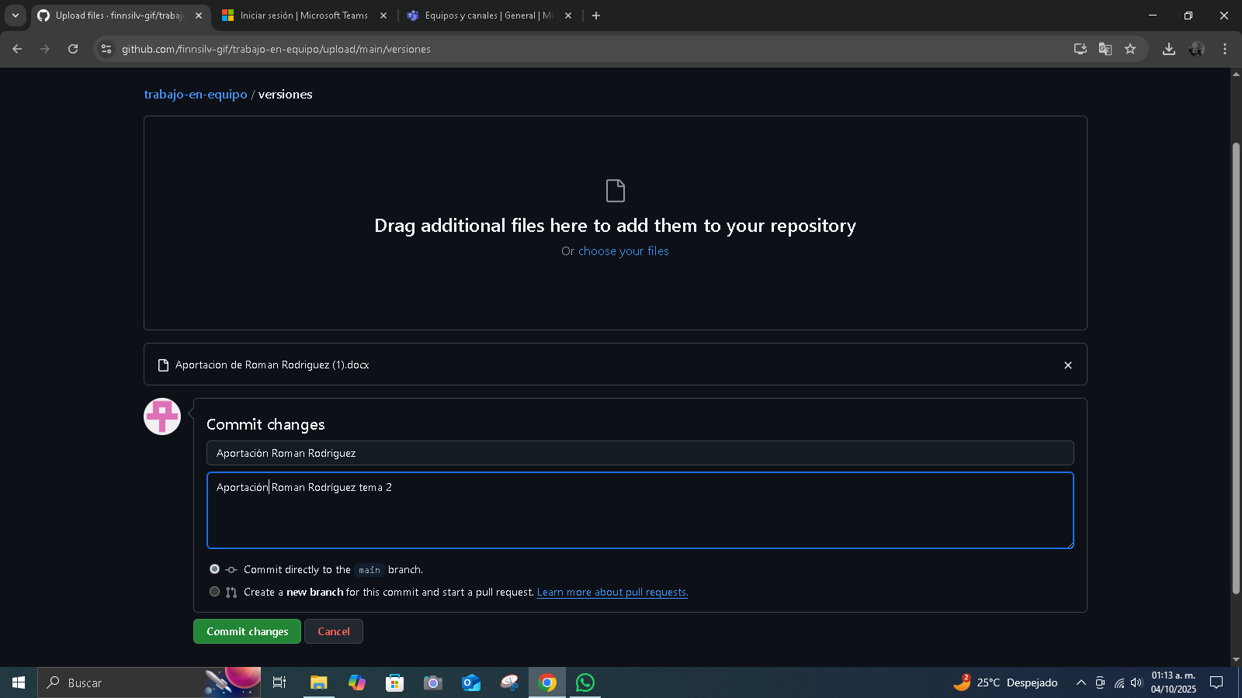

1. Visualización del archivo final consolidado.

* Captura de pantalla del archivo final en la carpeta´/Versiones´

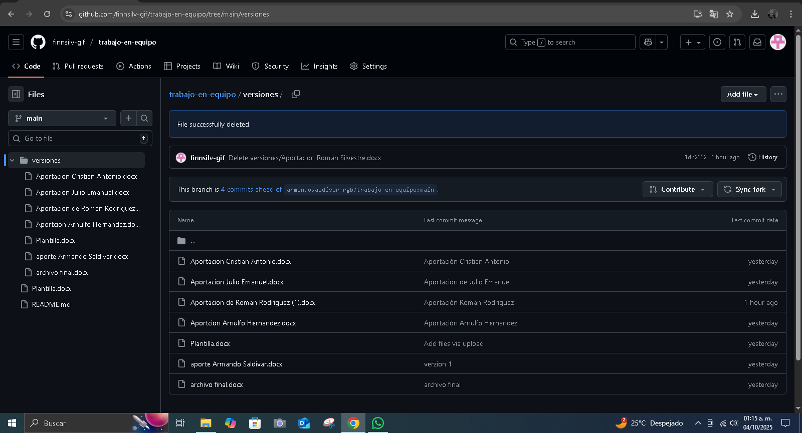

1. Reflexión personal.

* Escribe brevemente que aprendiste sobre el trabajo colaborativo en GitHub, que desafíos enfrentaste y como los resolviste.

Fue una experiencia innovadora y que me dio algunas dificultades ya que no sabía cómo manejar bien las cosas, pero después me di cuenta que era algo fácil..